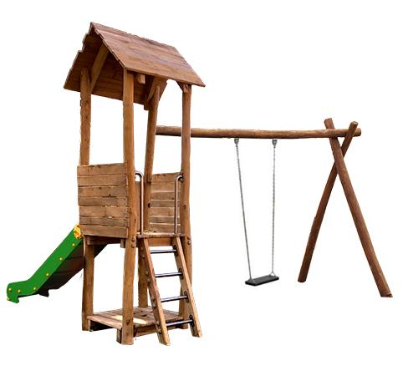
Descrizione:
Torretta multigioco realizzata interamente in legno di robinia. I pali in robinia vengono scortecciati e levigati facendo apparire così il prodotto finito morbido e naturale, perfettamente integrato con l’ambiente circostante. Disponibile in due versioni (entrambe con struttura in robinia), può essere affiancata da altalena a uno o due posti o kit palestrina con attrezzature di diverse tipologie. La torretta è dotata inoltre di scivolo in acciaio h 120 cm e scaletta d'accesso con pioli in acciaio ed è completamente rifinita con viti dotate di tappo di chiusura di sicurezza. Altezza pedana scivolo 120 cm
Seggiolini per versione altalena da acquistare separatamente.
Categoria: Castelli complessi per parchi
Codice: EP02277

